咦!入口即化!
指導老師：曾秀玉、陳姿今
黃麗蘭、邱世杰
- 旨趣：
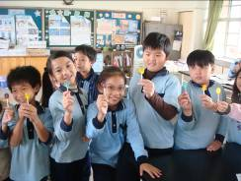
小朋友，快快來哦!來吃棉花糖!奇怪!棉花糖怎麼會入口即化呢？它不是砂糖做的嗎？砂糖咬起來脆脆的，怎麼變成棉花糖就變了口感呢？今天讓我們一邊吃棉花糖，一邊探索棉花糖的科學。
二、實驗器材：
棉花糖機、砂糖、冰棒棍、公升杯、水
- 活動過程：
1.棉花糖是由砂糖做出來的，比比看，砂糖和棉花糖哪一個溶解得快？
2.用積木來算算看，表面積不同，會造成甚麼現象呢？

四、活動啟示(或原理探討)
棉花糖主要是利用離心力的原理。首先先把糖加熱溶解成濃稠的糖漿，棉花糖的機器，以高速旋轉產生離心力把糖將甩出去，而且經過細孔或網子時，會變成細細的 “糖絲” ，急速冷卻，就成了細絲狀的固體。砂糖是一顆顆結晶的糖粒，和棉花糖比較起來，表面積小了許多。
把砂糖和棉花糖同時放進水中，會發現棉花糖快速溶解，因為棉花糖變成細絲後，和水的接觸面積大大增加，使反應加速了。
把糖微小化後，使糖的溶解速度加速，生活中還有許多像這樣被微小化的物質，物質被微小化後，和其他物質的接觸面積大大增加，進而改變效率，像鐵變成鋼棉後，可以燒起來了!藥粉磨細了，藥效增強了……。

五、活動發現（讓學生發表探索心得，可與活動啟示結合）
1.說說看，從哪裡證明棉花糖溶解得快？
2.算算看，是甚麼原因使棉花糖溶解得快呢？
3.動動腦，棉花糖這小尺寸大表面積使它快速溶解得特性，可以
應用在哪兒呢？
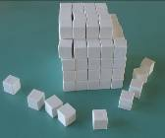
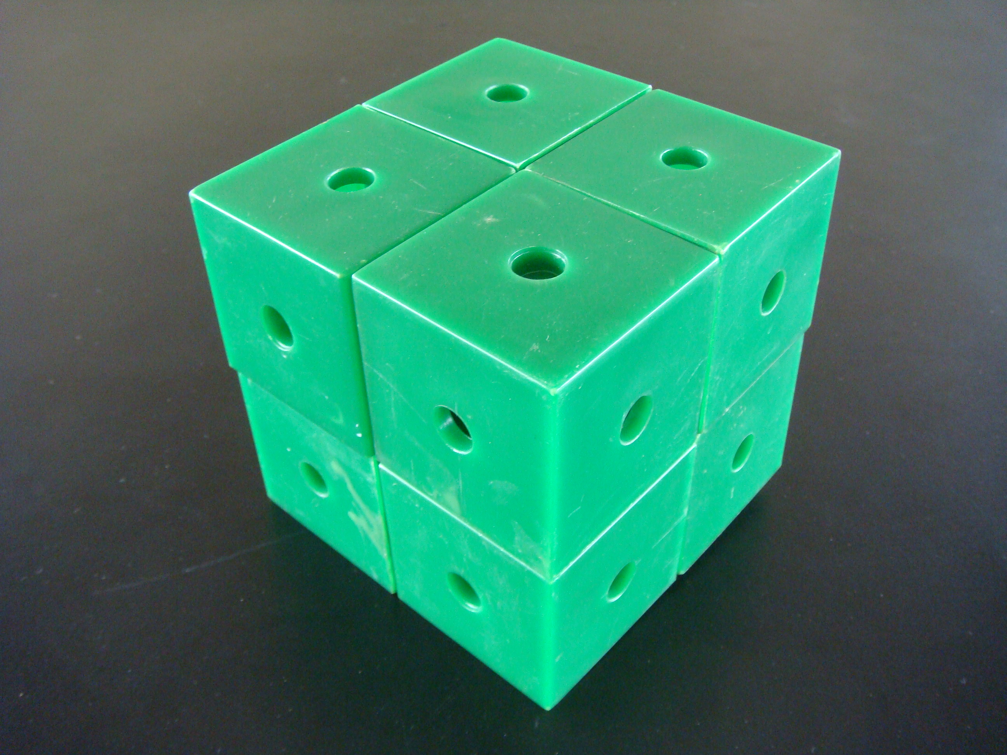
邊長10公分

切成邊長5公分
再切成邊長1公分
再切成邊長1奈米
？

